(Schulstempel)

Besondere Leistungsfeststellung
zum Erwerb des

qualifizierenden

Hauptschulabschlusses

2003

für andere Bewerber gemäß § 36 VSO:

Schüler aus der

REALSCHULE

Fach: Wirtschaft und Recht

Name, Vorname Note:

1. Korrektor:

2. Korrektor:

1 | Arbeit und Beruf bilden eine wesentliche Lebensgrundlage des Menschen. Dies kommt auch im Grundgesetz (GG) für die Bundesrepublik Deutschland und in der Verfassung des Freistaates Bayern (BV) zum Ausdruck:
Artikel 12 Abs. 1 Satz 1 Grundgesetz:
“Alle Deutschen haben das Recht, Beruf, Arbeitsplatz und Ausbildungsstätte frei zu wählen.”
Artikel 166 Abs. 1 Bayerische Verfassung:
“Die Arbeit ist die Quelle des Volkswohlstandes und steht unter dem besonderen Schutz des Staates. Jedermann hat das Recht, sich durch Arbeit eine auskömmliche Existenz zu schaffen.”
 | Entscheide durch Ankreuzen, welche der folgenden Aussagen zu den oben stehenden Artikeln 12 GG und 166 BV zutreffen (= ja) und welche nicht zutreffen (= nein).
 | Aussagen | ja | nein
 | Jeder Deutsche hat das Recht, sich für einen Beruf seiner Wahl zu entscheiden.
 | Der Staat ist verpflichtet, jedem Deutschen einen Arbeitsplatz zu garantieren.
 | Jeder Ausbildungswillige hat in Deutschland das Recht, einen Ausbildungsplatz zu erhalten.
 | Der Freistaat Bayern garantiert jedem seiner Bürger ein ausreichendes Einkommen aus der Arbeitslosenversicherung.
 | Arbeit ist gemäß Bayerischer Verfassung die Grundlage zur Schaffung des Volkswohlstandes und wird deshalb staatlicherseits geschützt.
 | Die freie Wahl einer Ausbildungsstätte ist ein Recht, das allen Deutschen zusteht.
 |  |  |  | 6 P.
2 | Arbeit als Lebensgrundlage kann verschieden begründet werden. Die Hebung des Selbstwertgefühls durch die Arbeit ist z. B. eine Begründung aus psychologischer Sicht. Weitere Begründungen können aus  A rechtlicher Sicht,  B wirtschaftlicher Sicht und  C sozialer Sicht  entspringen.  Ordne den folgenden Beispielen den jeweils zutreffenden Kennbuchstaben zu:
 | Beispiel | Kennbuchstabe
 | Arbeit dient der Erzielung eines Einkommens.
 | Arbeit steht unter dem Schutz des Staates.
 | Arbeit ermöglicht Kontakt zu anderen Menschen.
 | Arbeit dient der Herstellung von Gütern.
 |  |  |  | 4 P.

3 | Ergänze den unten stehenden Text mithilfe der Infografik „Arbeitslosigkeit in Deutschland“ durch Einsetzen der fehlenden Begriffe bzw. Werte.
 | 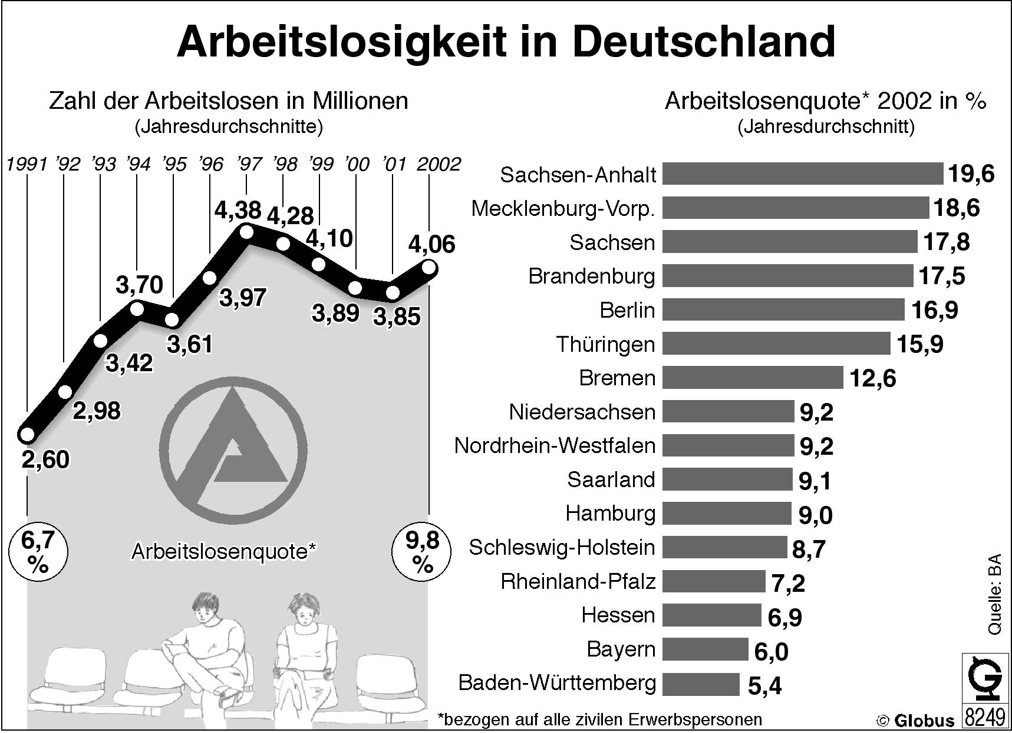
Text:

Die Zahl der Arbeitslosen stieg im Jahresdurchschnitt 2002 auf über 4 Millionen. Die Quote lag damit 2002 um ................. Prozentpunkte über der des Jahres 1991. Dennoch lag die Zahl der Arbeitslosen im Durchschnitt des Jahres 2002 noch um 320 000 unter dem Höchststand im Jahr ................ .
Besonders problematisch ist die Lage in allen fünf ostdeutschen Bundesländern. Aber auch Berlin und .............................. weisen Arbeitslosenquoten von deutlich über 10% auf.
Die niedrigste Arbeitslosenquote weist das Bundesland ..................................................... auf; die Quote liegt immerhin 4,4 Prozentpunkte unter dem Bundesdurchschnitt in Höhe von ................ Prozent und 14,2 Prozentpunkte unter der Quote von Sachsen-Anhalt, dem Land mit der höchsten Arbeitslosenquote in Höhe von 19,6 Prozent.
 |  | 5 P.

4 | Zur Bekämpfung der anhaltend hohen Arbeitslosigkeit wurden bereits verschiedene Konzepte entwickelt. Dazu liegt folgender Auszug aus dem Wirtschaftsteil einer Tageszeitung vor:
Bei Kündigung: Schnelligkeit ist Trumpf
Zahlreiche Neuerungen bei drohender Arbeitslosigkeit
 | München (bayna) – Zum 1. Januar 2003 sind die ersten zwei gesetzlichen Regelungen zur Umsetzung der von der Hartz-Kommission gemachten Vorschläge in Kraft getreten. Ziele sind eine effektivere Arbeitsvermittlung, mehr Beschäftigungsmöglichkeiten für Arbeitslose, aber auch Einsparungen. Für Arbeitnehmer, Arbeitslose und Arbeitgeber gelten neue Pflichten und Lasten, aber auch neue Rechte und Leistungen. Die wichtigsten Neuerungen sind im Folgenden kurz zusammengefasst:  Nach den neuen Bestimmungen muss die Arbeitssuche unverzüglich nach Kenntnis vom bevorstehenden Ende des Arbeitsverhältnisses beginnen. Für noch beschäftigte Arbeitnehmer heißt das, dass sie sich sofort nach Zugang der Kündigung beim Arbeitsamt melden müssen. Wer dieser Verpflichtung nicht nachkommt, muss mit einer Kürzung von Arbeitslosengeld oder –hilfe rechnen.  Die Arbeitgeber dagegen haben die Verpflichtung, ihre gekündigten Mitarbeiter für die Meldung beim Arbeitsamt und für die Stellensuche von der Arbeit freizustellen und den Lohn weiter zu zahlen. | Die Stellensuche umfasst die persönliche Vorsprache beim Arbeitsamt, aber auch z. B. Eignungstests oder die Wahrnehmung von Vorstellungsterminen.  Die Arbeitsämter müssen sofort nach der Meldung eine individuelle Vermittlungsstrategie erstellen, also bereits während des Zeitraums des auslaufenden Arbeitsverhältnisses. Die Eingliederungsmaßnahmen, d. h. die Bemühungen des Arbeitsamtes, Arbeitslosen wieder zu einer Arbeitsstelle zu verhelfen, umfassen auch finanzielle Hilfen, zum Beispiel für Bewerbung und Vorstellungsreisen.  Einer Umfrage zufolge sind Arbeitslose durchaus zu Opfern bereit: Fast 60% würden einen Berufswechsel oder wechselnde Arbeitszeiten auf sich nehmen. Auch eine Arbeit unter Fachniveau oder ein längerer Arbeitsweg wäre für viele noch akzeptabel, nicht aber ein Wechsel des Wohnorts oder ein geringeres Einkommen. Wenn Kinder in die Schule gehen und der Partner berufstätig ist, müssen mehrere Interessen berücksichtigt und abgewogen werden. Aber auch 40% der Singles sind nicht bereit, für einen neuen Job den Wohnort zu wechseln.
 | Bearbeite zu diesem Zeitungsbericht folgende Aufgaben:
4.1 | Ein Arbeitnehmer, der bei einem Unternehmen beschäftigt ist, erhält die Kündigung seines Arbeitsverhältnisses zugestellt.  Welche Verpflichtung ergibt sich daraus für den Arbeitnehmer aufgrund der neuen gesetzlichen Regelungen?
 |  |  |  | 1 P.
4.2 | Welchen zwei Verpflichtungen unterliegen Arbeitgeber, wenn gekündigte Arbeitnehmer der Meldung beim Arbeitsamt nachkommen wollen?
 |  |  |  | 2 P.
4.3 | Wofür können finanzielle Hilfen im Rahmen von Wiedereingliederungsmaßnahmen gewährt werden? Nenne ein Beispiel.
 |  |  |  | 1 P.
4.4 | Für eine neue Arbeitsstelle würden Arbeitslose auch bestimmte Opfer in Kauf nehmen.  Nenne ein Beispiel.
 |  |  |  | 1 P.

5 | Auszubildende und Ausbilder haben eine Reihe von Pflichten, die sich aus einem Ausbildungsvertrag ergeben.  Nenne je drei Pflichten von Auszubildenden und Ausbildern aufgrund des Ausbildungsvertrages.
 | Pflichten aus dem Berufsausbildungsvertrag ...
 | ... für Auszubildende: | ... für Ausbilder:
 |  |  | 6 P.
6 | Ergänze den folgenden Text durch Einsetzen der zutreffenden Begriffe:
Die fachlich-theoretische Ausbildung in der Berufsschule und eine mehr praxisbezogene Ausbildung im Betrieb wird als das so genannte ..........................................................der Berufsausbildung bezeichnet. Rechtliche Grundlage für den Berufsausbildungsvertrag ist ein Gesetz, und zwar das........................................................................... . Der Berufsausbildungsvertrag muss von drei Personen bzw. Institutionen unterschrieben werden. Bei einer Ausbildung im Bereich der Industrie sind dies:
- Ausbildungsbetrieb,
- Auszubildende bzw. Auszubildender (gegebenenfalls der gesetzliche Vertreter) und
- ........................................................................... .
Das Berufsausbildungsverhältnis beginnt mit einer ..............................................., die bis zu drei Monaten betragen kann.
 |  |  | 4 P.

7 | Die Soziale Marktwirtschaft ist durch eine Reihe von Wesensmerkmalen gekennzeichnet.  Trage in die nachfolgende Tabelle die drei zutreffenden Wesensmerkmale für die Soziale Marktwirtschaft aus der Auswahlliste ein.  Auswahlliste:  Preisabsprachen zwischen den Produzenten; staatliche Lenkung der Produktion; soziale Sicherung und Gerechtigkeit; Privateigentum an Produktionsmitteln; Wettbewerbskontrolle durch Staatsbehörde für Verbraucherschutz; Förderung des unlauteren Wettbewerbs; Überführung der Produktionsmittel in Staatseigentum; Wettbewerb am Markt
 | Wesensmerkmale der Sozialen Marktwirtschaft:
 |  |  | 3 P.
8 | Die Wirtschaftsordnung der Bundesrepublik Deutschland gewährt sowohl Produzenten als auch Konsumenten im Rahmen ihrer wirtschaftlichen Betätigung zahlreiche Freiheiten.  Entscheide durch Ankreuzen, welche drei der nachfolgend aufgeführten Beispiele die Voraussetzung für eine freie wirtschaftliche Betätigung in der Sozialen Marktwirtschaft sind:
 | Beispiele
 | Vereinigungsfreiheit
 | Glaubensfreiheit
 | Meinungsfreiheit
 | Niederlassungsfreiheit
 | Konsumfreiheit
 | Gewissensfreiheit
 |  |  | 3 P.

9 | Ein wesentlicher Bestandteil einer funktionierenden Marktwirtschaft ist die Werbung.  Nenne drei Aufgaben der Werbung.
 |  | 3 P.
10 | Zum Jahreswechsel 2002/2003 waren in Tageszeitungen häufig Beiträge mit Schlagzeilen wie zum Beispiel „Verbraucher halten sich beim Konsum weiter zurück“ zu finden. Um dem entgegenzuwirken, setzen Anbieter verstärkt Maßnahmen zur Absatzförderung, die unter dem Begriff Marketing zusammengefasst werden, ein.
Eine der Maßnahmen zur Absatzförderung ist die Preisgestaltung.

Nenne zwei weitere Maßnahmen des Marketing, die der Konsumzurückhaltung der Verbraucher entgegenwirken sollen.
 |  | 2 P.

11 | Dem Regionalteil der Tageszeitung ist folgender Bericht zu entnehmen:
Im Prozess um die Eisenbahn-Attentäter:
Jeweils fünf Jahre Jugendstrafe
Gutachter erklärt beide Angeklagte für voll schuldfähig
 | Von Sabine Schreiber  Nürnberg – Zu Jugendstrafen von jeweils fünf Jahren hat das Jugendgericht Nürnberg zwei Heranwachsende im Alter von 19 und 20 Jahren verurteilt. Die beiden Täter wurden des gefährlichen Eingriffs in den Eisenbahnverkehr für schuldig befunden.  In der Urteilsbegründung sprach Richter Hans Robe von einer „Serie verbrecherischer Anschläge, bei denen die Grenze zum Streich weit überschritten“ worden sei. Mehrere Male hatten die beiden Angeklagten schwere Metallgegen-stände auf die Schienen gelegt und beobachtet, ob die Züge entgleisen würden.  Der Gutachter Franz Weißkittel beurteilte die beiden Angeklagten als voll schuldfähig. Entge- | gen dem psychologischen Gutachten der Verteidigung, das zur Tatzeit von einer verminderten Schuldfähigkeit ausgeht, spricht Weißkittel von einer bereits Tage vorher geplanten Tat. Nach Aussage von Jugendstaatsanwalt Haftmeier hatten die beiden Angeklagten in der Absicht gehandelt, einen Unglücksfall herbeizuführen. Der Staatsanwalt hob in seinem Plädoyer zudem hervor, dass die Angeklagten beabsichtigten, durch die Tat eine Gesundheitsschädigung einer großen Zahl von Menschen zu verursachen. Damit sei der gefährliche Eingriff in den Bahnverkehr nach § 315 StGB erfüllt. Das Gericht folgte in seinem Urteil den geforderten fünf Jahren Jugendstrafe der Staatsanwaltschaft.
 | Bearbeite zu diesem Zeitungsbericht folgende Aufgaben:
11.1 | Welcher Richter leitet die oben beschriebene Verhandlung gegen die beiden Angeklagten?
 |  |  |  | 1 P.
11.2 | Die Anklage zu der oben beschriebenen Tat lautet auf „gefährlichen Eingriff in den Eisenbahnverkehr“.  Nenne einen zutreffenden Wortlaut aus dem Zeitungsbericht, der ein Tatbestandsmerkmal für den „gefährlichen Eingriff in den Eisenbahnverkehr“ wiedergibt.
 |  |  |  | 1 P.
11.3 | Im Zeitungsbericht werden die beiden Angeklagten als „Heranwachsende“ beschrieben.  Welche Altersstufe wird im Strafrecht als „Heranwachsende“ bezeichnet?
 |  |  |  | 1 P.
12 | Um Straftaten von Heranwachsenden nach dem Jugendgerichtsgesetz (JGG) ahnden zu können, müssen zwei Voraussetzungen gegeben sein.  Nenne diese beiden Voraussetzungen.
 |  |  |  | 2 P.

13 | Das Jugendgerichtsgesetz sieht zur Ahndung von Straftaten Jugendlicher verschiedene Maßnahmen vor.  Ordne den unten genannten Maßnahmen den jeweils zutreffenden Kennbuchstaben der Begriffe  - Erziehungsmaßregel (Kennbuchstabe E)  - Zuchtmittel (Kennbuchstabe Z) bzw.  - Jugendstrafe (Kennbuchstabe J)  richtig zu.
 | Maßnahmen | Kennbuchstabe
 | Weisung, eine bestimmte Arbeitsleistung zu erbringen
 | Verhängung eines Jugendarrests
 | Teilnahme an einem Verkehrsunterricht
 | Freiheitsentzug in einer Jugendstrafanstalt
 |  |  | 4 P.
14 | In § 242 des Strafgesetzbuches wird folgender Straftatbestand beschrieben:
- Wer eine fremde bewegliche Sache einem anderen mit der Absicht wegnimmt, dieselbe sich rechtswidrig zuzueignen, wird mit Freiheitsstrafe bis zu fünf Jahren oder mit Geldstrafe betraft.
- Der Versuch ist strafbar.
14.1 | Welcher Straftatbestand wird in dem oben stehenden Paragrafen des Strafgesetzbuches wiedergegeben?
 |  |  | 1 P.
14.2 | Handelt es sich bei dem oben beschriebenen Straftatbestand um ein Vergehen oder um ein Verbrechen?  Begründe deine Antwort.
 |  |  | 2 P.
14.3 | Welche drei Voraussetzungen müssen erfüllt sein, damit eine strafbare Handlung, wie in  § 242 StGB beschrieben, gegeben ist?
 |  |  | 3 P.

15 | Der Gesetzgeber unterscheidet zwei Arten rechtswidriger Handlungen: Straftaten und Ordnungswidrigkeiten.  Das Ordnungswidrigkeitengesetz kommt zum Beispiel im Wirtschaftsbereich zur Anwendung.  Nenne zwei weitere mögliche Bereiche.
 |  | 2 P.
16 | Eine strafbare Handlung kann neben den strafrechtlichen auch zivilrechtliche Folgen haben.  Nenne zwei Ansprüche, die ein Geschädigter gegenüber einem Schädiger nach dem Bürgerlichen Gesetzbuch hat.
 |  | 2 P.

Gesamtpunktezahl: | 60 P.

